Министерство образования Республики Беларусь
Учреждение образования
Белорусский Государственный университет
информатики и радиоэлектроники

Инженерно-экономический факультет
Кафедра экономической информатики

Методическое пособие
по дисциплине «Современные технологии серверной разработки»
на тему «Построение CI/CD-пайплайна на GitHub Actions
на примере проекта TaskService»

Выполнили: Архипец Д.А.
студент группы 472301
Писарик М.И.
студент группы 472301

Под руководством: Петрович Н.О.
старший преподаватель
кафедры ЭИ

Минск 2026
СОДЕРЖАНИЕ
ВВЕДЕНИЕ 4
1. ТЕОРЕТИЧЕСКИЕ ОСНОВЫ CI/CD И GITHUB ACTIONS 5
1.1 Непрерывная интеграция и непрерывная доставка 5
1.2 GitHub Actions как платформа CI/CD 6
1.3 Структура workflow-файла 6
1.4 Триггеры, права и параллельность 8
1.5 Job'ы, шаги, матрица и сервисы 8
1.6 Воспроизводимость и кэширование с uv 9
2. АНАЛИЗ ПРОЕКТА TASKSERVICE 10
2.1 Назначение и функциональность 10
2.2 Архитектура приложения 11
2.3 Структура репозитория 12
2.4 Технологический стек и требования к окружению 13
2.5 Организация тестирования 14
2.6 Предпосылки внедрения CI 15
3. ПРОЕКТИРОВАНИЕ CI-ПАЙПЛАЙНА 16
3.1 Требования к пайплайну 16
3.2 Архитектура пайплайна 16
3.3 Выбор событий и политики запуска 17
3.4 Разделение на job'ы и кэширование 17
3.5 Работа с секретами 18
4. РЕАЛИЗАЦИЯ WORKFLOW CI.YAML 18
4.1 Заголовок workflow и политика запуска 18
4.2 Job check: линтинг, форматирование и типы 19
4.3 Job tests: матрица и сервисы 20
4.4 Генерация JWT-ключей 22
4.5 Запуск тестов и сбор покрытия 22
4.6 Публикация покрытия в Codecov 23
4.7 Эволюция пайплайна и типичные ошибки 23
5. АНАЛИЗ РЕЗУЛЬТАТОВ РАБОТЫ ПАЙПЛАЙНА 25
5.1 Статистика запусков 25
5.2 Успешный запуск #32 27
5.3 Анализ сбоев 29
5.4 Покрытие и Codecov 31
5.5 Оценка эффективности и рекомендации 31
6. CD: НЕПРЕРЫВНАЯ ДОСТАВКА И РАЗВЁРТЫВАНИЕ 32
6.1 От CI к CD 32
6.2 Исторический CD-workflow проекта 32
6.3 Почему CD требует больше, чем CI 34
6.4 Рекомендуемая схема CD 34
6.5 Секреты и безопасность CD 37
7. ЛОКАЛЬНОЕ ВОСПРОИЗВЕДЕНИЕ И СОПРОВОЖДЕНИЕ ПАЙПЛАЙНА 37
7.1 Команды, совпадающие с CI 37
7.2 Pre-commit как первый барьер 38
7.3 Обновление зависимостей и action'ов 39
7.4 Чек-лист при изменении workflow 39
ЗАКЛЮЧЕНИЕ 40
СПИСОК ИСПОЛЬЗОВАННЫХ ИСТОЧНИКОВ 40
ПРИЛОЖЕНИЕ А. ПОЛНЫЙ ФАЙЛ CI.YAML 42
ПРИЛОЖЕНИЕ Б. ШПАРГАЛКА ПО КОМАНДАМ 45
Б.1 Команды GitHub CLI для работы с Actions 45
Б.2 Локальные команды проекта 45
Б.3 Минимальный шаблон workflow 46

ВВЕДЕНИЕ
Современная серверная разработка невозможна без автоматизации проверки качества кода. Чем больше проект и чем чаще в него вносятся изменения, тем выше риск, что новая функция нарушит уже существующее поведение, а ошибка попадёт в основную ветку и будет обнаружена только на стенде или у пользователя. Именно поэтому в индустрии получили распространение практики непрерывной интеграции (CI) и непрерывной доставки (CD), а платформы вроде GitHub Actions стали стандартным инструментом их реализации.
В качестве примера рассматривается реальный учебный проект TaskService — REST API для управления задачами на FastAPI с аутентификацией JWT, разграничением ролей, асинхронной работой с PostgreSQL и Redis, фоновыми задачами Celery и полным стеком наблюдаемости MELT. Проект содержит 75 автотестов, набор инструментов статического анализа и готовый workflow GitHub Actions, который запускается на каждый push и pull request в ветку main.
Цель пособия — сформировать практические навыки проектирования, реализации и анализа CI/CD-пайплайна на примере GitHub Actions и реального проекта TaskService.
Для достижения цели необходимо решить следующие задачи:
1. изучить теоретические основы CI/CD и ключевые понятия GitHub Actions;
2. проанализировать структуру проекта TaskService, его тесты и требования к окружению;
3. спроектировать пайплайн: определить триггеры, состав job'ов, матрицу версий Python и сервисы;
4. разобрать реализацию файла .github/workflows/ci.yaml по шагам;
5. проанализировать результаты реальных запусков, покрытие и типичные сбои;
6. рассмотреть переход от CI к CD и требования к безопасному развёртыванию.
Объект исследования — процесс автоматизации проверки качества серверного приложения. Предмет исследования — CI/CD-пайплайн на базе GitHub Actions. Пособие построено по принципу «от теории к практике»: сначала вводятся понятия и синтаксис, затем они закрепляются на конкретном проекте, а завершается работа анализом реальных результатов и рекомендациями.

1 ТЕОРЕТИЧЕСКИЕ ОСНОВЫ CI/CD И GITHUB ACTIONS

Непрерывная интеграция и непрерывная доставка

Continuous Integration (CI) — это практика, при которой разработчики регулярно объединяют свои изменения в общую ветку, а каждое объединение автоматически проверяется: выполняется сборка, линтинг, форматирование, проверка типов и тесты. Главная идея CI — обнаружить проблему как можно раньше, пока стоимость её исправления минимальна.
Continuous Delivery (CD) — продолжение CI: после успешных проверок приложение автоматически готовится к выпуску — собирается артефакт (например, Docker-образ), публикуется в реестре и доставляется в целевую среду. Если развёртывание выполняется автоматически, без ручного подтверждения, говорят о Continuous Deployment. На практике термин CD часто используют обобщённо для обеих практик.
Совокупность автоматизированных этапов от коммита до работающего приложения называют пайплайном. Типовая схема CI/CD приведена на рисунке 1.
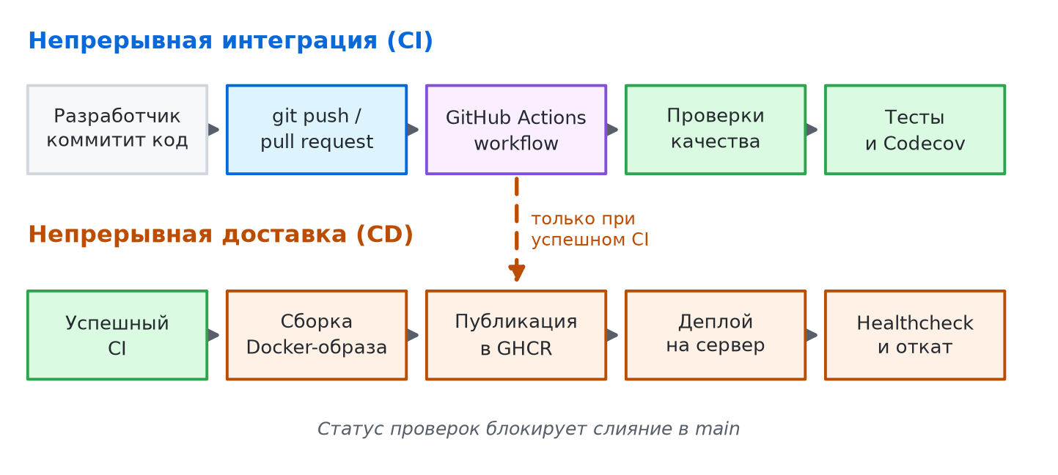
Рисунок 1 – Общая схема CI/CD-пайплайна
CI/CD даёт следующие эффекты:
• раннее обнаружение ошибок — проверки выполняются до слияния в основную ветку;
• воспроизводимость — все участники и CI используют одинаковые версии Python и зависимостей;
• экономия времени — рутинные операции (линтинг, тесты, отчёты) выполняются автоматически;
• прозрачность — статус проверок виден в pull request, а история запусков хранится в GitHub;
• готовность к поставке — успешный CI является предпосылкой для автоматического CD.

GitHub Actions как платформа CI/CD

GitHub Actions — платформа для реализации CI/CD-пайплайнов, встроенная в GitHub. Она позволяет автоматизировать повторяющиеся задачи: тесты, линтинг, форматирование, проверку типов, сборку и деплой. Workflow описываются YAML-файлами и хранятся в репозитории рядом с кодом, поэтому изменения в пайплайне проходят такое же ревью, как и изменения в приложении.
Ключевые понятия GitHub Actions сведены в таблицу 1.
Таблица 1 – Ключевые понятия GitHub Actions
Понятие | Описание
Workflow | Автоматизированный процесс, описанный в YAML-файле.
Event | Действие, которое запускает workflow: push, pull_request, workflow_run, schedule, manual dispatch и другие.
Job | Набор шагов, выполняемых на одном runner. Job'ы могут запускаться параллельно или последовательно (через needs).
Step | Отдельный шаг внутри job: либо готовая action (uses), либо команда оболочки (run).
Runner | Виртуальная машина GitHub (ubuntu-latest, windows-latest, macos-latest) или собственный self-hosted runner, на котором выполняется job.
Action | Готовый компонент от сообщества или GitHub, например actions/checkout, astral-sh/setup-uv, codecov/codecov-action.
CI | Непрерывная интеграция: линтинг, форматирование, проверка типов, unit-, integration- и e2e-тесты.
CD | Непрерывная доставка/развёртывание: сборка артефакта, публикация и деплой на сервер.
Pipeline | Последовательность действий, выполняемых при срабатывании триггера, например при push в ветку main.

Структура workflow-файла

Workflow размещаются в каталоге .github/workflows/ и могут иметь расширение .yml или .yaml. Файл состоит из нескольких верхних уровней: имени, триггеров, прав, политики параллельного запуска и набора job'ов. Обобщённая структура, использованная в проекте, показана ниже.
name:
on:
# права доступа к содержимому репозитория (read, write, none)
permissions:
contents: read
# параллельный запуск: отменить предыдущий, если пришёл новый
concurrency:
group: ${{ github.workflow }}-${{ github.ref }}
cancel-in-progress: true
jobs:
job_name:
needs:
runs-on:
timeout-minutes:
strategy:
fail-fast:
matrix:
services:
service_name:
image:
env:
ports:
options:
steps:
- name:
uses:
with:
- name:
run:
В исходных заметках верхнеуровневый ключ прав был записан как permission; в GitHub Actions он называется permissions (во множественном числе). Ключ fail-fast также пишется через дефис. Эти детали важны: опечатка в имени ключа приводит к ошибке валидации workflow или к тому, что настройка молча игнорируется.
Каждый верхний уровень отвечает за свою часть пайплайна:
• name — человекочитаемое имя workflow, отображаемое во вкладке Actions;
• on — события, при которых workflow запускается;
• permissions — минимально необходимые права токена GITHUB_TOKEN;
• concurrency — группа одновременных запусков и политика отмены;
• jobs — словарь job'ов, каждый со своими шагами, стратегией и сервисами.

Триггеры, права и параллельность

Триггеры задаются в блоке on. В проекте используются два основных события: push и pull_request с фильтром по ветке main. Это означает, что пайплайн запускается при каждом коммите в основную ветку и при каждом обновлении pull request, направленного в неё. Дополнительно можно ограничивать запуск по путям (paths, paths-ignore) или по расписанию (schedule).
Права определяют, что разрешено делать workflow. Принцип наименьших привилегий требует выдавать только необходимый минимум. Для CI, который только читает код и отправляет отчёт о покрытии, достаточно permissions: contents: read. Отдельный токен Codecov передаётся через секрет, а не через права GITHUB_TOKEN.
Параллельность управляется блоком concurrency. Группа ${{ github.workflow }}-${{ github.ref }} объединяет запуски одного workflow в одной ветке, а cancel-in-progress: true отменяет предыдущий запуск при поступлении нового коммита. Это экономит ресурсы и не создаёт очередь устаревших проверок: в истории проекта запуск #2 был отменён именно после нового push.
Для CD дополнительно используется событие workflow_run: оно позволяет запустить развёртывание только после успешного завершения CI. Этот механизм рассматривается в разделе 6.

1.5 Job'ы, шаги, матрица и сервисы
Job — независимая единица работы. По умолчанию job'ы выполняются параллельно, а ключ needs задаёт зависимости и превращает набор job'ов в ориентированный граф. В проекте job tests зависит от check, поэтому дорогие тесты не запускаются, пока не пройдены быстрые проверки качества.
Стратегия матрицы (strategy.matrix) позволяет запустить один и тот же job для нескольких версий Python или операционных систем. Параметр fail-fast: false означает, что падение одной комбинации не отменяет остальные: это важно, когда нужно увидеть полную картину совместимости. В проекте матрица включает Python 3.12, 3.13 и 3.14.
Сервисы (services) — контейнеры, которые запускаются рядом с job и доступны по сети. Они используются для PostgreSQL и Redis. Параметр options позволяет задать healthcheck, чтобы шаги не начали работу, пока база данных не готова принимать подключения.
Шаги бывают двух видов: uses подключает готовую action (например, actions/checkout), а run выполняет команду оболочки. Для передачи параметров action используется блок with.
steps:
- name: Clone Repository
uses: actions/checkout@v4
- name: Setup uv
uses: astral-sh/setup-uv@v7
with:
version: '0.12.21'
enable-cache: true
- name: Linting
run: uv run ruff check .

1.6 Воспроизводимость и кэширование с uv
Проект использует современный менеджер пакетов uv и файл блокировки uv.lock. Это даёт два важных свойства. Во-первых, зависимости устанавливаются точно в тех версиях, которые зафиксированы в lock-файле. Во-вторых, установка выполняется значительно быстрее, чем через классический pip.
В CI применяется команда uv sync --frozen: она запрещает изменять lock-файл и завершается ошибкой, если pyproject.toml и uv.lock рассогласованы. Это защищает от ситуации «локально работает, а в CI — нет». Action astral-sh/setup-uv с параметром enable-cache: true кэширует загруженные пакеты между запусками, что сокращает время установки.
Версия Python задаётся отдельно командой uv python install. В matrix-job используется переменная ${{ matrix.python-version }}, поэтому каждая комбинация получает свою версию интерпретатора.

2 АНАЛИЗ ПРОЕКТА TASKSERVICE

2.1 Назначение и функциональность

TaskService — production-ready REST API для управления задачами. Проект написан на Python с использованием FastAPI и следует принципам чистой архитектуры. Основные возможности:
• аутентификация по JWT: access- и refresh-токены, подписанные RSA (RS256);
• ролевая модель: администратор, VIP-пользователь и обычный пользователь;
• CRUD-операции над задачами, статусы выполнения и закрытия, лимиты на количество задач;
• аудит действий пользователей и задач;
• управление сессиями и refresh-токенами;
• ограничение частоты запросов (rate limiting) через SlowAPI;
• фоновые задачи Celery: отправка писем и ежедневная очистка;
• наблюдаемость MELT: метрики Prometheus, события Sentry, логи Loguru/Loki, трассировка.
Публичная страница репозитория проекта показана на рисунке 2. В README приведены бейджи CI и Codecov, а также описание технологического стека.
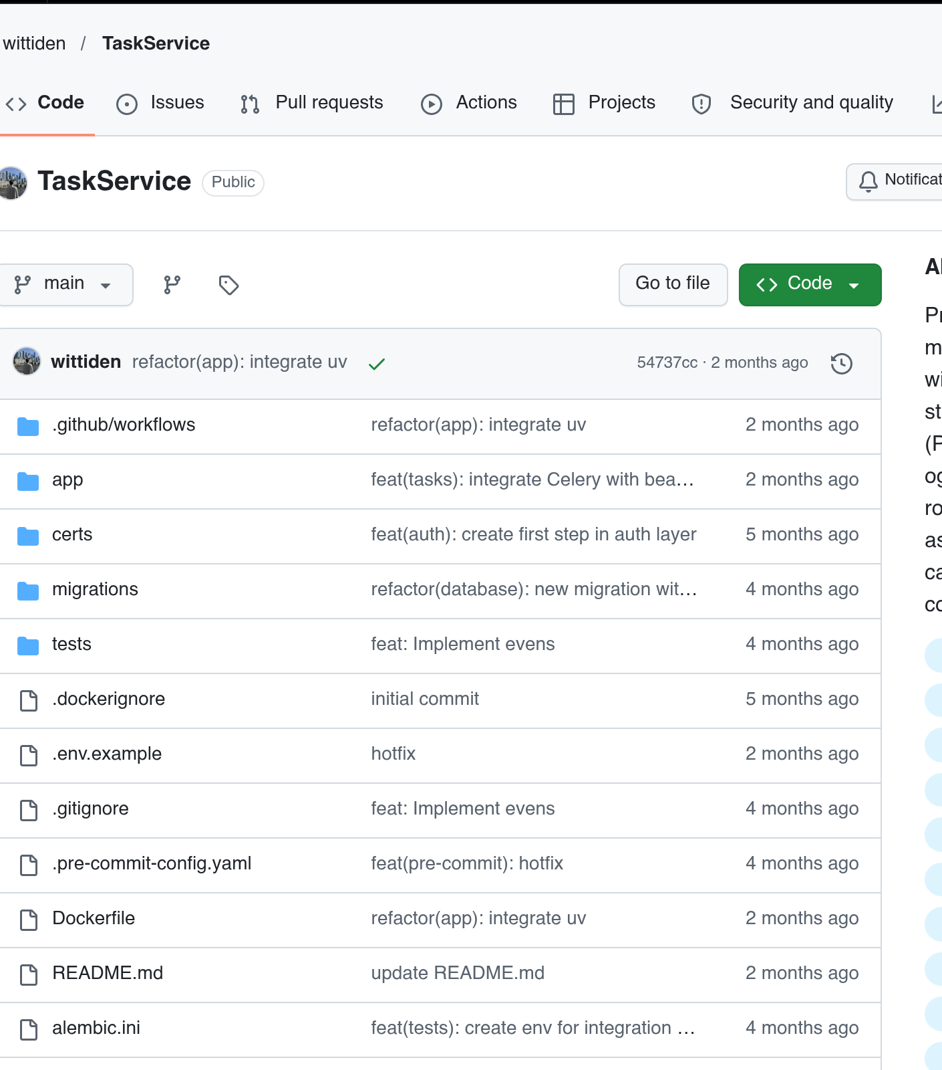
Рисунок 2 – Страница проекта TaskService на GitHub

2.2 Архитектура приложения

Проект разделён на четыре слоя. Presentation Layer содержит FastAPI роутеры, Pydantic-схемы и middleware. Application Layer — use cases и сервисы, в которых сосредоточена бизнес-логика. Domain Layer описывает сущности, value objects и правила. Infrastructure Layer реализует репозитории, Unit of Work, работу с SQLAlchemy, Redis и внешними сервисами. Зависимости направлены внутрь: внешние слои знают о внутренних, но не наоборот.
Связывание компонентов выполняет контейнер внедрения зависимостей Dishka. Репозитории разделены на команды и запросы (CQS), транзакции управляются через Unit of Work, а доступ к PostgreSQL организован асинхронным SQLAlchemy 2.0. Рядом с HTTP-приложением работает слой фоновой обработки: FastAPI публикует задачи в RabbitMQ, worker и beat выполняют их, а результат сохраняется в Redis. Схема архитектуры приведена на рисунке 3.
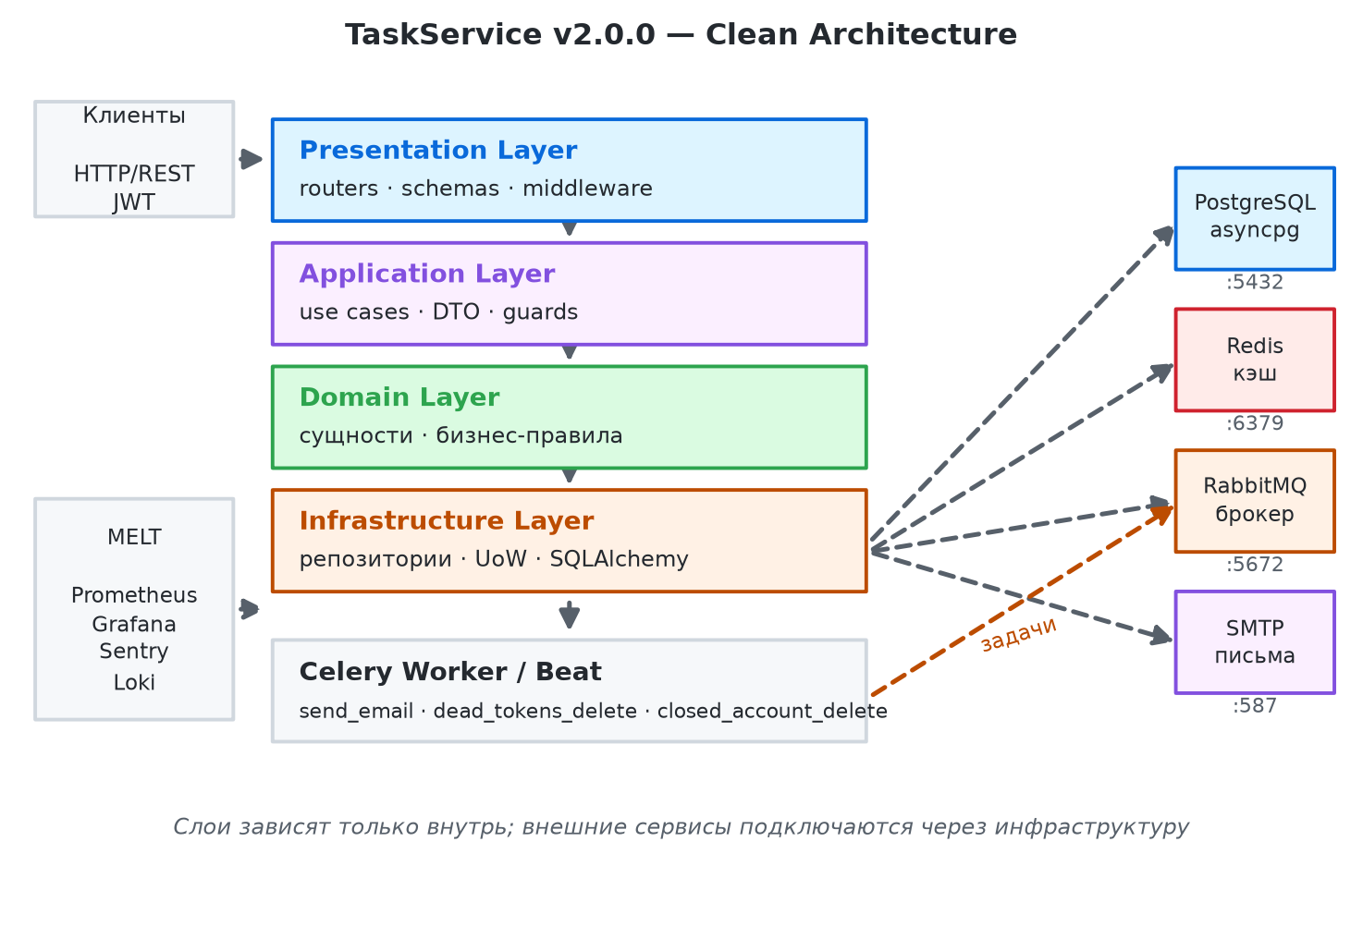
Рисунок 3 – Архитектура TaskService и внешние сервисы

2.3 Структура репозитория

Структура проекта организована по слоям и бизнес-модулям. Ниже приведён сокращённый вид каталогов, существенных для CI:
TaskService/
├── .github/
│ └── workflows/
│ └── ci.yaml # CI-пайплайн
├── app/
│ ├── main.py # точка входа
│ ├── bootstrap/ # фабрика приложения, middleware, роутеры
│ ├── common/ # конфигурация, безопасность, Celery, MELT
│ ├── container/ # DI-контейнер Dishka
│ ├── infrastructure/ # БД, Redis, HTTP, Unit of Work
│ └── modules/ # auth, users, tasks, sessions, audits
├── tests/
│ ├── unit/ # unit-тесты (43)
│ ├── integration/ # интеграционные тесты (32)
│ └── factories/ # фабрики тестовых данных
├── migrations/ # миграции Alembic
├── certs/ # RSA-ключи (не коммитятся)
├── Dockerfile
├── docker-compose.yaml
├── pyproject.toml # зависимости и настройки
├── pytest.ini # маркеры и окружение тестов
├── codecov.yaml # порог покрытия
├── .pre-commit-config.yaml # локальные git-хуки
└── uv.lock # зафиксированные зависимости
Каталог .github/workflows — единственное место, где GitHub ищет workflow. Каталог tests повторяет структуру app, что упрощает навигацию. Файлы pyproject.toml, pytest.ini, codecov.yaml и .pre-commit-config.yaml задают единые правила качества для локальной разработки и CI. В коммите 54737cc проект перешёл с requirements-*.txt на pyproject.toml + uv.lock, и CI был обновлён соответствующим образом.

2.4 Технологический стек и требования к окружению

Для воспроизведения CI важно понимать, какие версии инструментов используются. Основные компоненты приведены в таблице 2.
Таблица 2 – Основные компоненты проекта
Компонент | Версия | Назначение
Python | 3.12–3.14 | Язык приложения и матрица CI
uv | 0.12.21 | Установка зависимостей и запуск команд
FastAPI | 0.138.2 | Веб-фреймворк
SQLAlchemy | 2.0.51 | Асинхронный ORM
PostgreSQL | 16 | Основная база данных
Redis | 8.0 | Кэш, сессии, result backend
RabbitMQ | 3.8 | Брокер сообщений Celery
Celery | 5.6.3 | Фоновая обработка задач
pytest | 9.1.1 | Фреймворк тестирования
pytest-xdist | 3.8.0 | Параллельный запуск тестов (-n auto)
Ruff | 0.15.20 | Линтинг и форматирование
Pyright | 1.1.411 | Статическая проверка типов
Codecov | action v5 | Отчёт и история покрытия

2.5 Организация тестирования

Тесты — основа CI. В проекте используется pytest с асинхронным режимом asyncio_mode = auto, что позволяет писать async def test_... без дополнительных декораторов. В pytest.ini задано окружение ENVIRONMENT=test, а в pyproject.toml — маркеры unit, integration, e2e, slow, async и параметры покрытия.
Всего в проекте 75 тестов: 43 unit-теста и 32 интеграционных. Unit-тесты проверяют use cases и сервисы с подменой репозиториев через AsyncMock, а интеграционные — реальные HTTP-эндпоинты через httpx.AsyncClient и ASGITransport, с настоящими PostgreSQL и Redis. Распределение тестов по каталогам показано на рисунке 4.
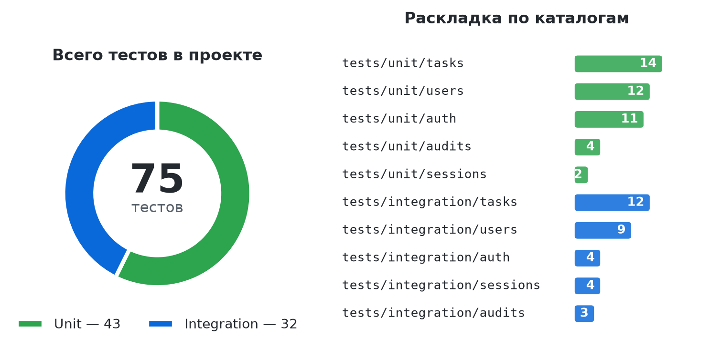
Рисунок 4 – Структура тестов проекта TaskService
Интеграционные тесты используют testcontainers: в conftest.py поднимаются контейнеры postgres:16-alpine и redis:8.0-alpine, после чего к базе применяются миграции Alembic командой upgrade(alembic_config, 'head'). Это гарантирует, что тесты работают с той же схемой БД, что и production. Тестовые данные создаются фабриками factory-boy и Faker.
Покрытие измеряется через pytest-cov. В pyproject.toml задан минимальный порог fail_under = 70, а в CI он дополнительно передаётся флагом --cov-fail-under=70. Если покрытие падает ниже порога, job завершается с ошибкой — это защищает проект от постепенной деградации тестов.
Для запуска тестов в CI используется команда:
uv run pytest -m "unit or integration" -n auto
Флаг -m выбирает тесты по маркерам, а -n auto (плагин pytest-xdist) распределяет их по всем доступным ядрам runner'а. На этапе с покрытием добавляются отчёты term, html и xml.

2.6 Предпосылки внедрения CI

К моменту внедрения CI проект уже содержал 136 коммитов, несколько бизнес-модулей и 75 тестов. Проверять всё вручную перед каждым коммитом стало дорого: нужно было запустить линтер, форматтер, Pyright, тесты на трёх версиях Python, поднять PostgreSQL и Redis, сгенерировать RSA-ключи. Часть этих действий легко забыть, а часть — выполнить в отличающемся окружении.
Дополнительные предпосылки:
• матрица поддерживаемых версий Python требует повторяемого запуска одних и тех же тестов;
• интеграционные тесты зависят от PostgreSQL и Redis, поэтому окружение должно быть описано декларативно;
• JWT-ключи не хранятся в репозитории и должны генерироваться в CI;
• покрытие нужно отслеживать в динамике, а не только в локальном отчёте;
• статус проверок должен блокировать слияние ошибочного кода в main.
История проекта подтверждает пользу автоматизации: из 32 запусков CI 10 завершились ошибкой на этапе становления пайплайна, и каждая такая ошибка была обнаружена и исправлена следующими коммитами. Без CI эти проблемы обнаружились бы значительно позже.

ПРОЕКТИРОВАНИЕ CI-ПАЙПЛАЙНА

3.1 Требования к пайплайну

Перед написанием YAML были сформулированы требования, которым должен удовлетворять пайплайн. Они приведены в таблице 3.
Таблица 3 – Требования к CI-пайплайну
Требование | Реализация в проекте
Быстрая обратная связь | Сначала job check (линтинг, формат, типы), затем тесты
Полнота проверки | Ruff, Ruff format, Pyright, unit- и integration-тесты
Совместимость версий | Матрица Python 3.12, 3.13, 3.14
Реальная инфраструктура | Сервисы PostgreSQL 16 и Redis 8 с healthcheck
Воспроизводимость | uv.lock, uv sync --frozen, фиксированная версия uv
Контроль покрытия | Порог 70 %, отчёты term/html/xml, Codecov
Безопасность | permissions: contents: read, секреты GitHub, генерация ключей
Экономия ресурсов | Кэш uv, concurrency с cancel-in-progress, timeout 10 минут
Наглядность | Имена шагов, бейджи CI и Codecov в README

Архитектура пайплайна

Пайплайн состоит из двух job'ов. Job check выполняет быстрые проверки: клонирование репозитория, установку uv и Python, установку зависимостей, линтинг, проверку форматирования и статическую проверку типов. Job tests зависит от check и запускается в трёх экземплярах через матрицу. В каждом экземпляре поднимаются PostgreSQL и Redis, генерируются JWT-ключи и выполняются тесты. На версии Python 3.14 дополнительно собирается покрытие и отправляется в Codecov.
Такое разделение даёт быстрый первый сигнал: если в коде синтаксическая ошибка или нарушен стиль, разработчик узнаёт об этом через несколько секунд, не дожидаясь полного прогона тестов. Граф workflow показан на рисунке 5.
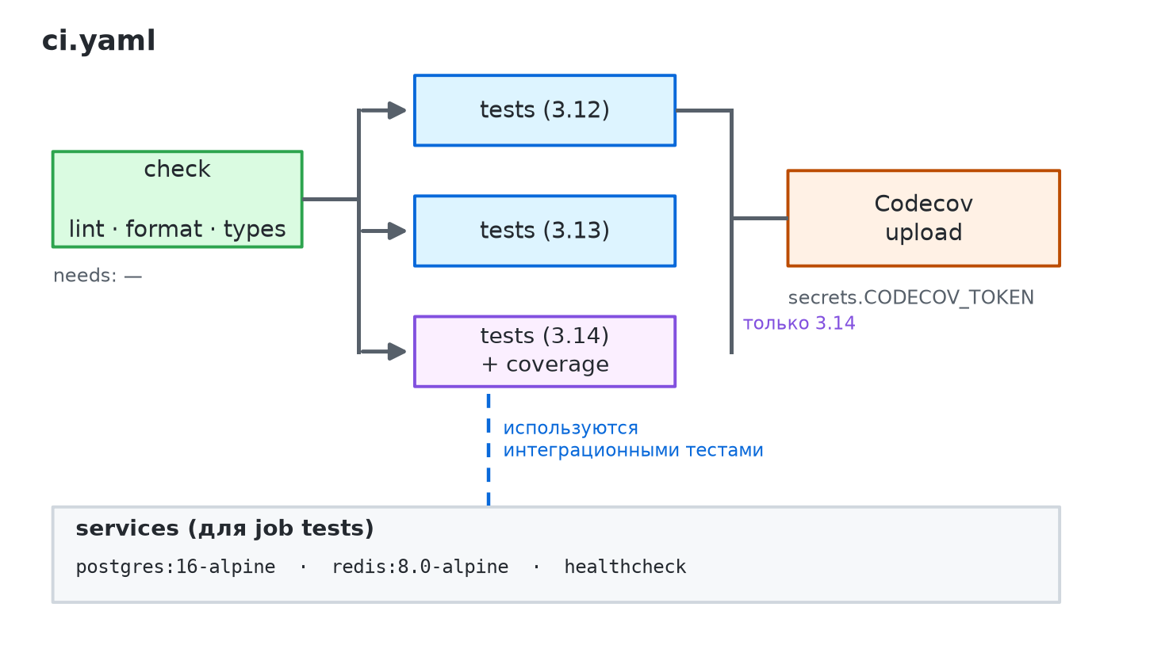
Рисунок 5 – Граф workflow ci.yaml

Выбор событий и политики запуска

Выбраны события push и pull_request с фильтром по ветке main. Push в основную ветку запускает пайплайн после слияния, а pull_request — до слияния, что позволяет использовать статус проверок как обязательное условие merge. Политика concurrency с cancel-in-progress: true обеспечивает актуальность результата: если в pull request пришёл новый коммит, старый запуск отменяется.
Фильтр по веткам важен и с точки зрения ресурсов: запуск на каждый push в любую ветку мог бы расходовать минуты GitHub Actions без необходимости. При этом pull request в main всё равно проверяется, даже если работа ведётся в отдельной ветке.

Разделение на job'ы и кэширование

Job'ы изолированы друг от друга: у каждого свой runner и своя файловая система. Поэтому каждый job заново клонирует репозиторий и устанавливает зависимости. Кэш setup-uv компенсирует часть накладных расходов, а timeout-minutes: 10 защищает от зависших процессов.
Матрица из трёх версий Python увеличивает общее время пайплайна, но запускается параллельно: на практике job'ы tests (3.12), tests (3.13) и tests (3.14) выполняются одновременно. Именно поэтому общее время последнего успешного запуска составило около двух минут, а не сумму трёх прогонов.

Работа с секретами

В репозитории не хранятся токен Codecov и приватные ключи JWT. Токен Codecov добавляется в настройках GitHub: Settings → Secrets and variables → Actions → New repository secret под именем CODECOV_TOKEN. В workflow он доступен как ${{ secrets.CODECOV_TOKEN }} и не выводится в логи.
RSA-ключи генерируются заново на каждом запуске в каталоге certs. Это означает, что тесты проверяют реальный механизм подписи и проверки токенов, но приватные ключи не попадают в артефакты и историю Git. Каталог certs исключён из репозитория через .gitignore.

4 РЕАЛИЗАЦИЯ WORKFLOW CI.YAML

4.1 Заголовок workflow и политика запуска

Файл начинается с имени, триггеров, прав и политики параллельности. Именно эти несколько строк определяют, когда и с какими правами будет работать пайплайн:
name: CI
on:
push:
branches:
- main
pull_request:
branches:
- main
permissions:
contents: read
concurrency:
group: ${{ github.workflow }}-${{ github.ref }}
cancel-in-progress: true
name: CI задаёт отображаемое имя. Блок on включает запуск при push и pull request в main. permissions: contents: read оставляет токену только чтение кода — этого достаточно для checkout и запуска тестов. concurrency группирует запуски по workflow и ref, а cancel-in-progress отменяет устаревшие.

4.2 Job check: линтинг, форматирование и типы

Job check выполняет статические проверки. Он не зависит от других job'ов и запускается первым:
check:
runs-on: ubuntu-latest
timeout-minutes: 10
steps:
- name: Clone Repository
uses: actions/checkout@v4
- name: Setup uv
uses: astral-sh/setup-uv@v7
with:
version: '0.12.21'
enable-cache: true
- name: Setup Python
run: uv python install 3.14
- name: Install Dependencies
run: uv sync --frozen
- name: Linting
run: uv run ruff check .
- name: Formatting
run: uv run ruff format . --check
- name: Type Checking
run: uv run pyright
Разберём шаги подробнее:
• Clone Repository — actions/checkout@v4 клонирует репозиторий в рабочую директорию runner'а;
• Setup uv — устанавливает uv версии 0.12.21 и включает кэш пакетов;
• Setup Python — ставит Python 3.14 через uv (в job check достаточно одной версии);
• Install Dependencies — uv sync --frozen ставит зависимости строго по uv.lock;
• Linting — ruff check . ищет ошибки стиля и потенциальные проблемы;
• Formatting — ruff format . --check проверяет форматирование без изменения файлов;
• Type Checking — pyright выполняет статический анализ типов в строгом режиме.
Параметр timeout-minutes: 10 ограничивает время job'а. Если установка зависимостей или проверка зависли, job будет остановлен, а не будет расходовать минуты до общего лимита.

4.3 Job tests: матрица и сервисы

Job tests начинается с зависимости от check, матрицы версий и описания сервисов:
tests:
needs: check
runs-on: ubuntu-latest
timeout-minutes: 10
strategy:
fail-fast: false
matrix:
python-version: ['3.12', '3.13', '3.14']
services:
postgres:
image: postgres:16-alpine
env:
POSTGRES_USER: postgres
POSTGRES_PASSWORD: root
POSTGRES_DB: test_postgres
ports:
- 5432:5432
options: >-
--health-cmd pg_isready
--health-interval 10s
--health-timeout 5s
--health-retries 5
redis:
image: redis:8.0-alpine
ports:
- 6379:6379
options: >-
--health-cmd "redis-cli ping"
--health-interval 10s
--health-timeout 5s
--health-retries 5
needs: check гарантирует, что тесты не начнутся, пока не пройдены лингинг и типы. fail-fast: false не отменяет остальные версии Python при падении одной — это позволяет увидеть, например, что код работает на 3.14, но не работает на 3.12.
Сервисы postgres и redis описывают контейнеры, которые GitHub запускает до выполнения шагов. Healthcheck'и pg_isready и redis-cli ping не дают шагам начать работу, пока базы не готовы. Порты проброшены на localhost runner'а, поэтому приложение может подключаться к ним по стандартным адресам.

4.4 Генерация JWT-ключей

Приложение использует RSA-подпись токенов. Приватные ключи не хранятся в репозитории, поэтому в CI они создаются перед тестами:
- name: Generate JWT Keys
run: |
cd certs
openssl genrsa -out access-private.pem 2048
openssl genrsa -out refresh-private.pem 2048
openssl rsa -in access-private.pem -pubout -out access-public.pem
openssl rsa -in refresh-private.pem -pubout -out refresh-public.pem
Команды создают два приватных ключа и соответствующие им публичные. Каталог certs должен существовать в репозитории (в нём лежит README.md), иначе cd certs завершится ошибкой — именно такой сбой произошёл в запуске #9, после чего шаг был скорректирован.
Генерация ключей на каждом запуске — компромисс между безопасностью и простотой. Для production ключи хранят в секретах или в специализированном хранилище, а в CI генерируют временные, чтобы не передавать приватный ключ на runner.

4.5 Запуск тестов и сбор покрытия

Шаги тестирования различаются для версии 3.14 и остальных версий:
- name: Run Unit & Integration Tests
if: matrix.python-version != '3.14'
run: uv run pytest -m "unit or integration" -n auto
- name: Run Unit & Integration Tests & Coverage
if: matrix.python-version == '3.14'
run: >
uv run pytest -m "unit or integration" -n auto
--cov=app --cov-fail-under=70
--cov-report=term
--cov-report=html
--cov-report=xml
На версиях 3.12 и 3.13 тесты выполняются без сбора покрытия — это экономит время. На 3.14 добавляются флаги --cov=app, порог --cov-fail-under=70 и три формата отчёта: term для логов, html для просмотра и xml для Codecov. Условие if использует контекст матрицы, поэтому шаг выполняется только в одном экземпляре job'а.
Флаг -n auto включает pytest-xdist и распределяет тесты по ядрам. Для интеграционных тестов это особенно важно: каждый тест работает с собственными данными, а контейнеры поднимаются один раз на сессию.
В pytest.ini и pyproject.toml уже заданы базовые параметры покрытия, поэтому локальный запуск uv run pytest также проверяет порог 70 %. Дублирование флага в CI делает требование явным и не зависящим от локальных настроек.

4.6 Публикация покрытия в Codecov

Последний шаг job'а отправляет отчёт в Codecov:
- name: Upload coverage reports to Codecov
if: matrix.python-version == '3.14'
uses: codecov/codecov-action@v5
with:
token: ${{ secrets.CODECOV_TOKEN }}
fail_ci_if_error: true
fail_ci_if_error: true делает загрузку отчёта обязательной: если Codecov недоступен или токен неверен, пайплайн завершится ошибкой. Это осознанный выбор: отчёт о покрытии является частью качества, а не необязательным украшением.
Файл codecov.yaml задаёт целевое покрытие проекта 70 % и отключает проверку patch-покрытия:
coverage:
status:
project:
default:
target: 70%
patch: false
История покрытия и бейдж доступны на странице Codecov. Бейдж в README обновляется автоматически и показывает текущий процент.

4.7 Эволюция пайплайна и типичные ошибки

Пайплайн не появился сразу в финальном виде. В истории проекта видно, как он дорабатывался: сначала был только job с линтингом и типами, затем добавились unit- и integration-тесты, потом матрица версий, покрытие и Codecov. В таблице 4 собраны реальные неудачные запуски и шаги, на которых они остановились.
Таблица 4 – Неудачные запуски CI и их причины
Запуск | Коммит | Шаг с ошибкой | Что показал запуск
#1 | feat(workflows): add ci pipeline | Run tests | Первый запуск: шаг тестов завершился ошибкой, потребовалась доработка workflow.
#2 | refactor(ci): add ci only with lint, format, check | check (cancelled) | Запуск отменён новым коммитом — сработала политика concurrency.
#3 | hotfix ubuntu version | Type Checking | Проверка типов выявила несовместимость с выбранной версией окружения.
#5, #6 | feat(ci): hotfix check job; add default params | Start Unit Tests | Не хватало зависимостей/настроек, необходимых для запуска unit-тестов.
#8, #10 | feat(ci): add integration job; hotfix mrdir in ci | Integration Tests | Интеграционные тесты не могли поднять окружение; исправлен каталог и подготовка сервисов.
#9 | hotfix | Generate JWT Keys | Шаг генерации ключей не находил каталог certs.
#14 | refactor(ci): global optimization | Unit & Integration Tests (3.12, 3.13) | Код использовал возможности, доступные только в Python 3.14; добавлены совместимые аннотации.
#21 | feat: Implement evens | Run Unit & Integration Tests | Регрессия после изменения бизнес-логики; исправлена следующим коммитом.
#25 | hotfix toml | Linting | Ошибка конфигурации/стиля, остановившая job check за 35 секунд.

Анализ таблицы позволяет сформулировать практические выводы. Во-первых, быстрые проверки должны идти первыми: запуск #25 остановился на линтинге через 35 секунд, не тратя время на тесты. Во-вторых, ошибки окружения (каталоги, ключи, сервисы) — самая частая причина сбоев на старте; их лучше проверять локально теми же командами. В-третьих, матрица версий выявляет несовместимости, которые незаметны на одной версии Python.

5 АНАЛИЗ РЕЗУЛЬТАТОВ РАБОТЫ ПАЙПЛАЙНА

5.1 Статистика запусков

За период с 29 июля по 1 октября 2026 года workflow CI запускался 32 раза. Сводная статистика приведена в таблице 5. Данные получены из GitHub API и интерфейса Actions.
Таблица 5 – Статистика запусков workflow CI
Показатель | Значение
Всего запусков CI | 32
Успешных | 21 (65,6 %)
С ошибкой | 10 (31,3 %)
Отменённых | 1 (3,1 %)
Средняя длительность успешного запуска | 127 с
Медианная длительность | 123 с
Минимальная / максимальная длительность | 35 с / 213 с
Период наблюдения | 29.07.2026 – 01.10.2026

История запусков в интерфейсе GitHub Actions показана на рисунке 6. Зелёные отметки соответствуют успешным запускам, красные — ошибкам. Видно, что после стабилизации пайплайна (сентябрь–октябрь) запуски завершаются успешно и укладываются примерно в две минуты.
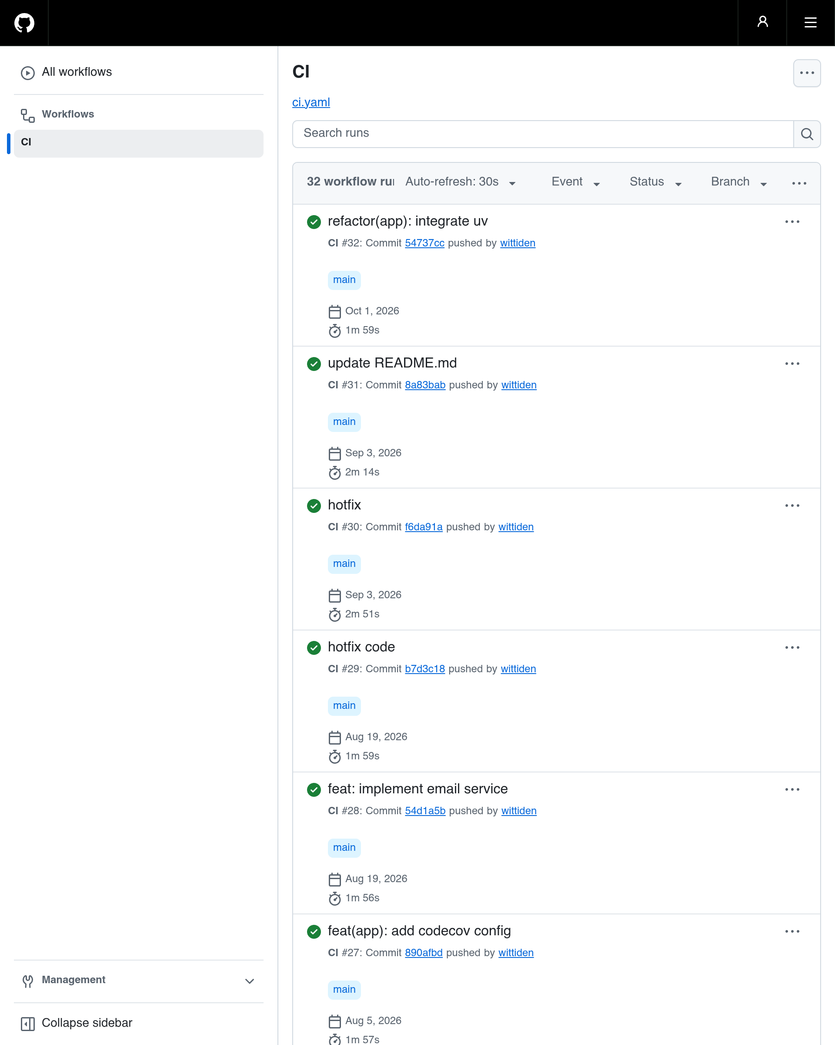
Рисунок 6 – История запусков workflow CI в GitHub Actions
Распределение длительности последних 18 запусков приведено на рисунке 7. Большинство успешных запусков занимает 110–145 секунд. Два всплеска объясняются особенностями этапа: запуск #30 длился 171 с, а запуск #24 — 143 с. Неудачные запуски часто короче, потому что останавливаются на первом же проблемном шаге.
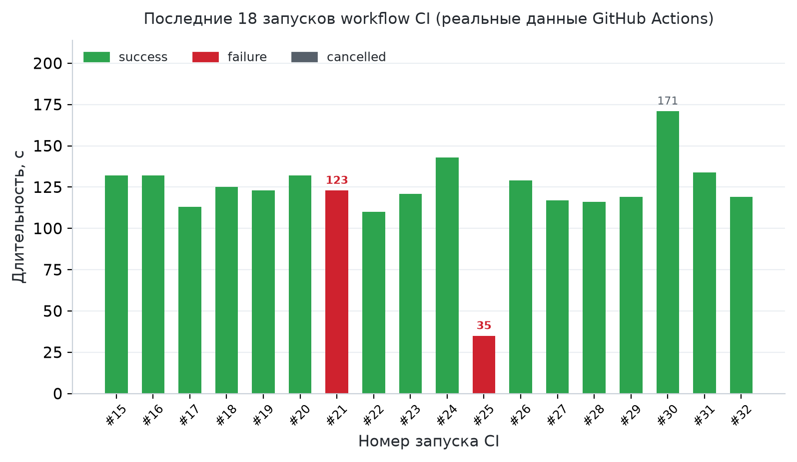
Рисунок 7 – Длительность последних запусков CI

5.2 Успешный запуск #32

Последний успешный запуск #32 (коммит 54737cc, «refactor(app): integrate uv») завершился за 1 минуту 59 секунд. На странице запуска видны четыре job'а: check и три экземпляра tests для версий 3.12, 3.13 и 3.14 (рисунок 8).
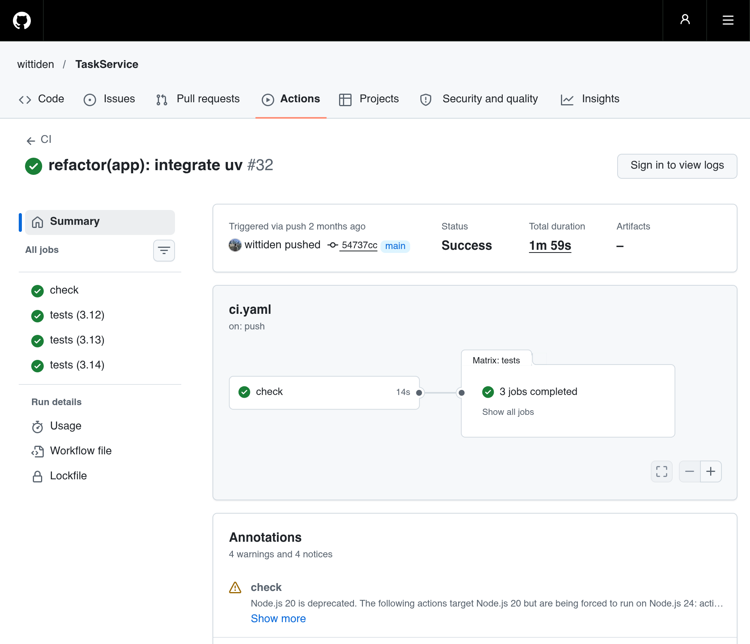
Рисунок 8 – Успешный запуск #32 workflow CI
Длительности job'ов приведены на рисунке 9: check — 14 с, tests (3.12) — 61 с, tests (3.13) — 52 с, tests (3.14) — 64 с. Job'ы тестов выполнялись параллельно, поэтому общее время определяется самым медленным из них, а не суммой.
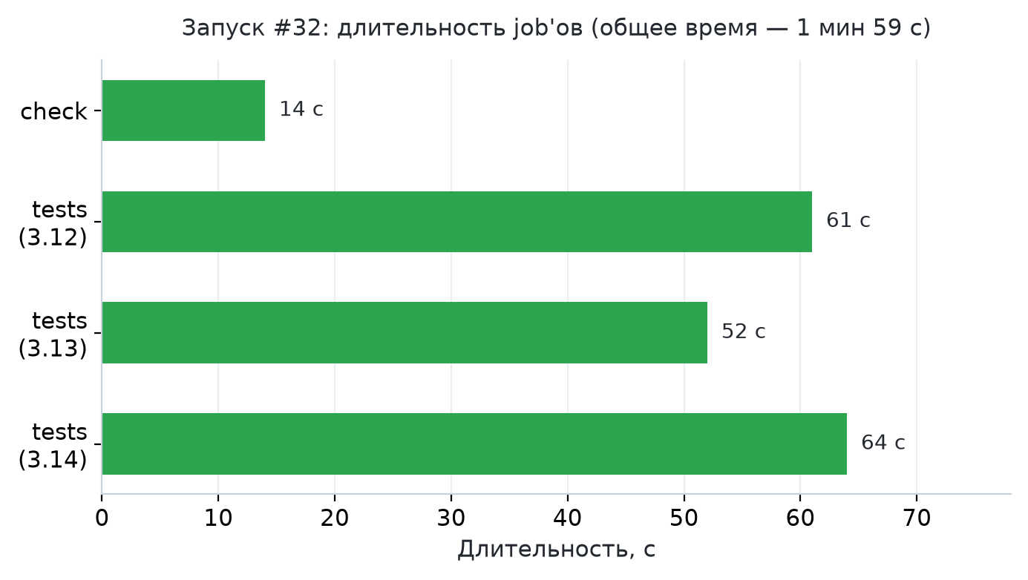
Рисунок 9 – Длительность job'ов успешного запуска
На странице запуска также отображаются предупреждения: actions/checkout@v4 и другие action'ы используют Node.js 20, который постепенно вытесняется Node.js 24, а метка ubuntu-latest с октября 2026 года мигрирует на Ubuntu 26. Эти предупреждения не влияют на результат, но показывают, что workflow нужно регулярно обновлять. Практическая рекомендация — перейти на actions/checkout@v5 и следить за заметками о релизах используемых action'ов.

5.3 Анализ сбоев

Неудачные запуски — не недостаток, а источник информации. На рисунке 10 показан запуск #25 («hotfix toml»), который завершился ошибкой за 35 секунд: job check упал на шаге линтинга, а job tests был пропущен из-за зависимости needs.
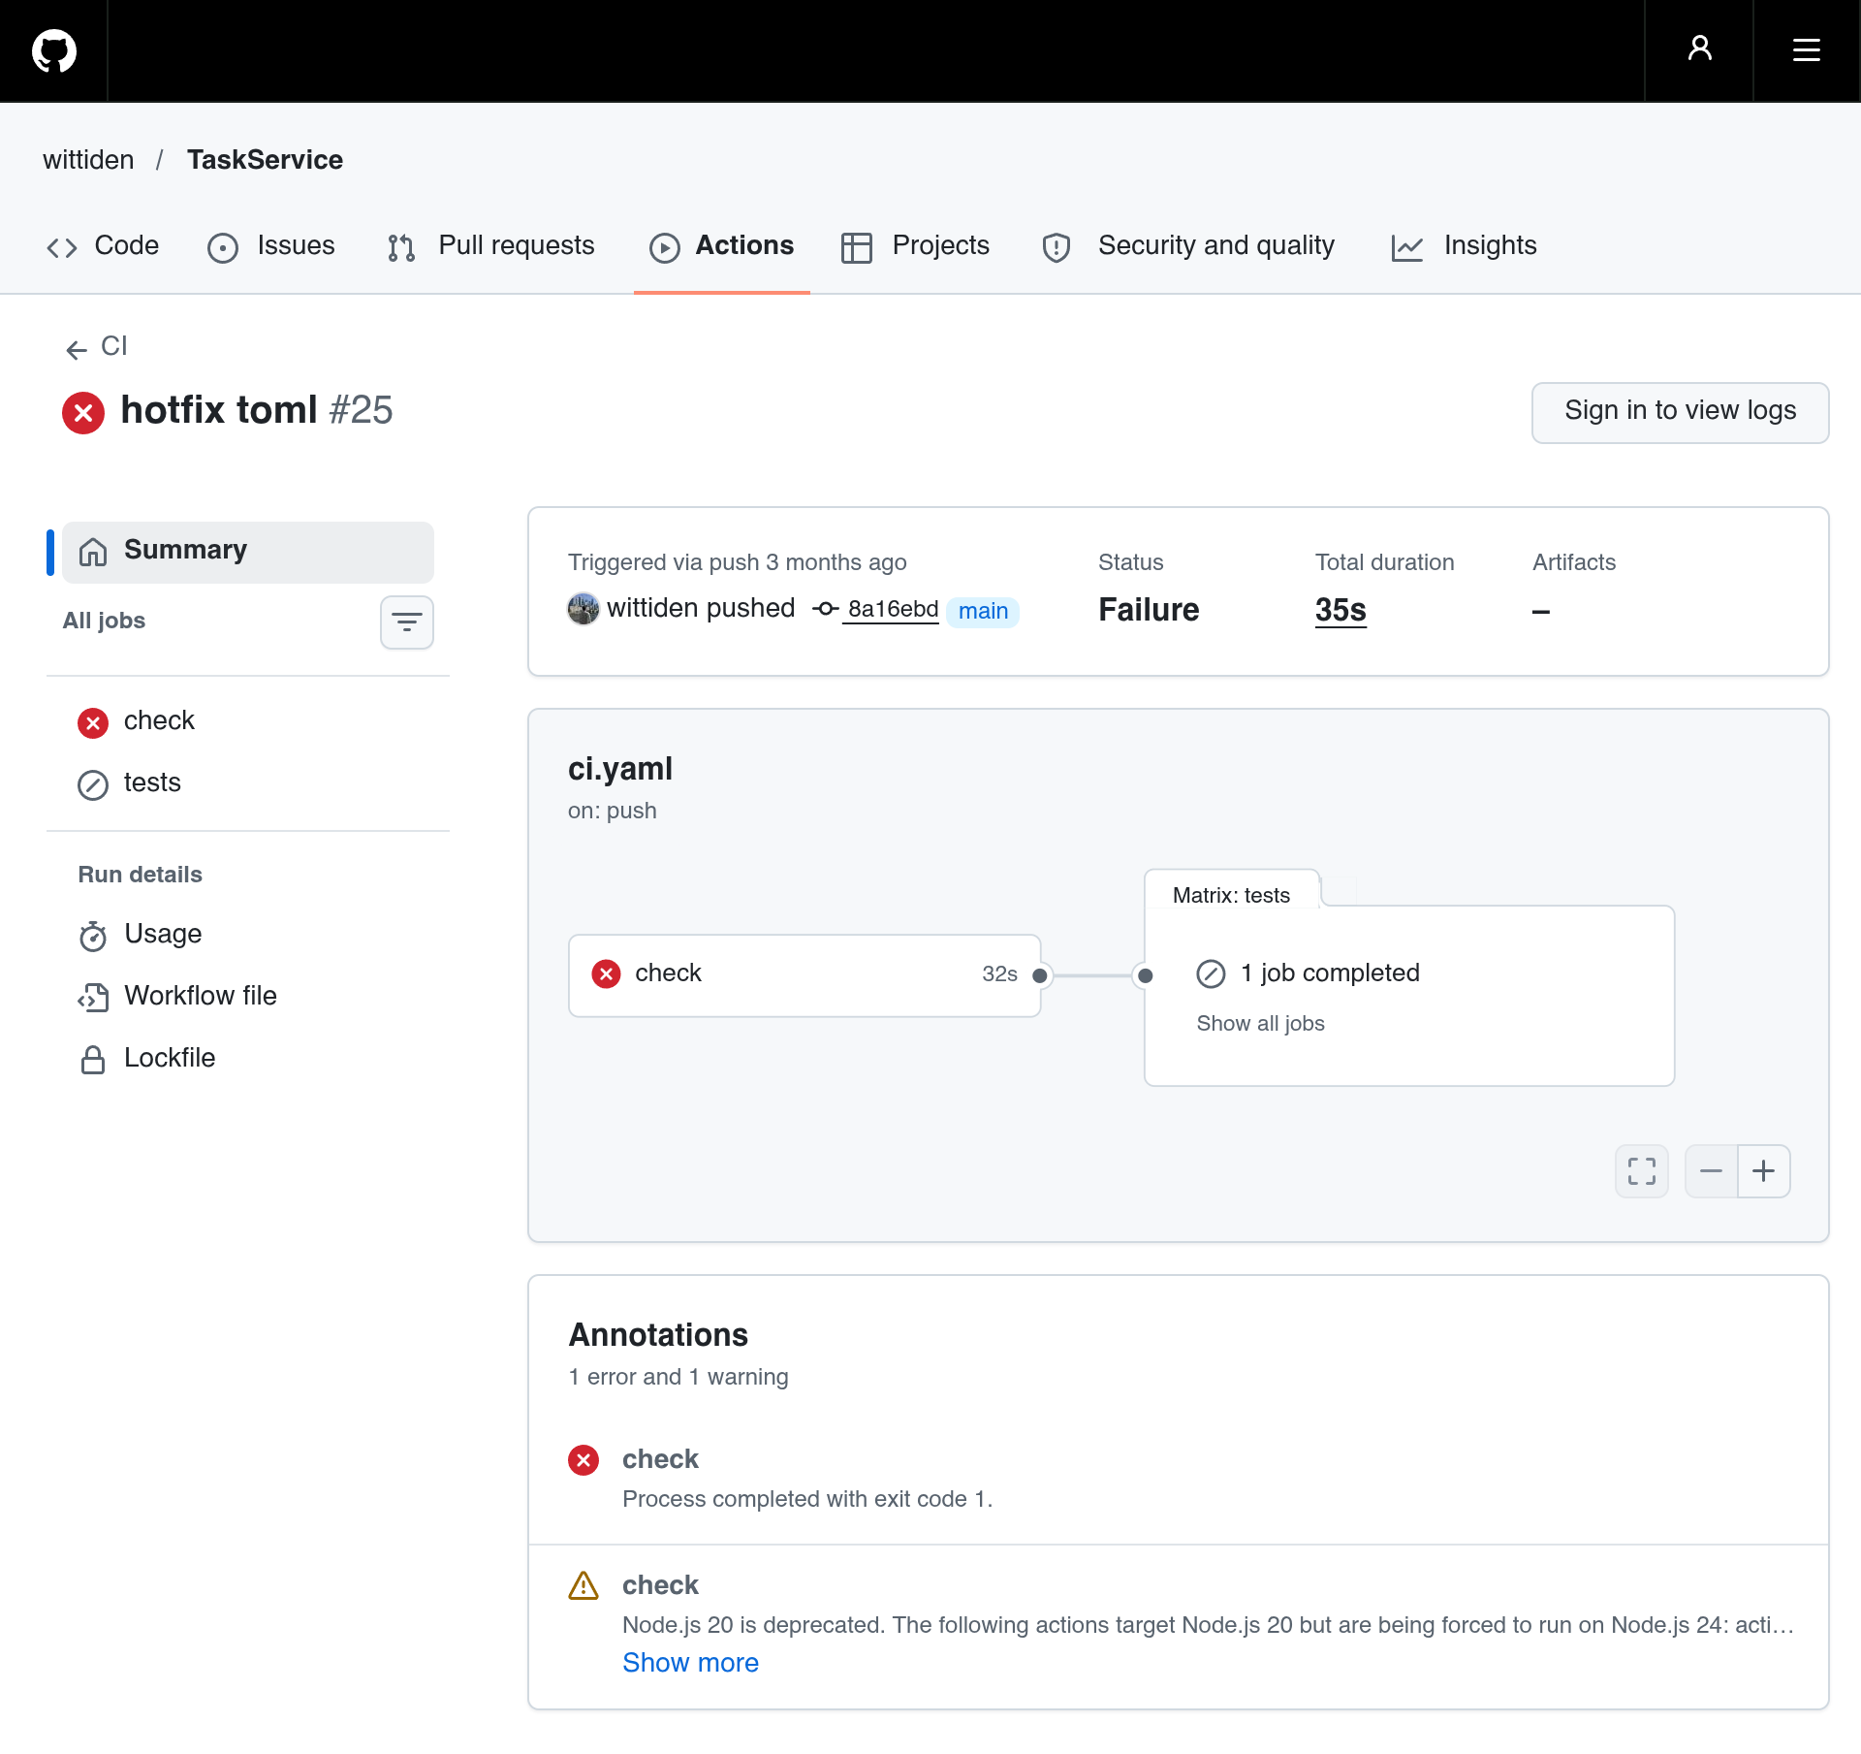
Рисунок 10 – Неудачный запуск #25: ошибка на шаге линтинга
Такое поведение пайплайна правильно: быстрая проверка остановила дорогостоящие тесты, а разработчик получил точный сигнал о проблеме. Основные категории сбоев, выявленные по истории проекта:
• окружение и подготовка — отсутствующие каталоги, ключи, сервисы (запуски #5, #6, #8, #9, #10);
• несовместимость версий — код, работающий только на Python 3.14 (запуск #14);
• качество кода — ошибки линтинга и типов (запуски #3, #25);
• регрессии — падение тестов после изменения бизнес-логики (запуск #21);
• отмена — ожидаемое поведение concurrency при новом коммите (запуск #2).
Для каждой категории можно предложить профилактическую меру: локальный прогон тех же команд, фиксация версий в matrix, pre-commit, а также обязательный статус проверок в настройках ветки. Важно, чтобы исправление ошибки сопровождалось повторным запуском и зелёным статусом.

5.4 Покрытие и Codecov

По данным Codecov на момент последнего запуска проект имеет 90,65 % покрытия: проанализирован 81 файл, 1947 строк кода, из которых 1765 покрыты тестами, а 182 не покрыты. Это существенно выше минимального порога 70 %, заданного в CI (рисунок 11).
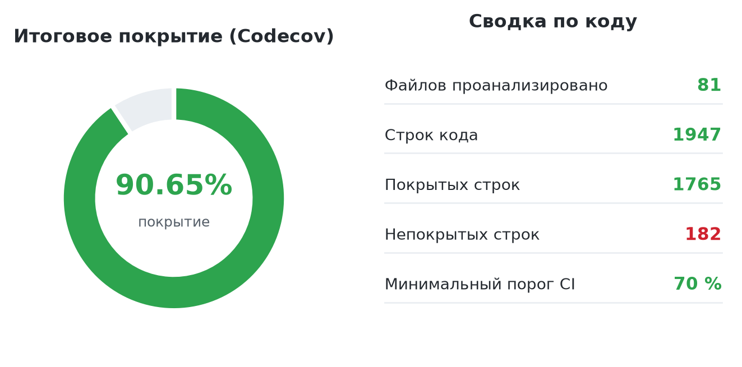
Рисунок 11 – Покрытие проекта по данным Codecov
Высокое покрытие не гарантирует отсутствие ошибок, но вместе с интеграционными тестами и статическим анализом оно даёт хороший уровень уверенности. Порог 70 % оставляет пространство для манёвра, не заставляя команду писать тесты на каждую служебную строку. При этом patch: false означает, что Codecov не блокирует PR из-за недостаточного покрытия новых строк — это возможное направление ужесточения политики.

5.5 Оценка эффективности и рекомендации

Пайплайн обеспечивает полный цикл проверки примерно за две минуты. Основные факторы эффективности:
• разделение на быстрый check и параллельные tests;
• кэширование uv и фиксированные версии зависимостей;
• отмена устаревших запусков через concurrency;
• единые команды локально и в CI, что упрощает воспроизведение ошибок.
Направления развития:
1. Закрепить сторонние action'ы по SHA, а не по тегу, чтобы исключить подмену кода action'а.
2. Обновить actions/checkout до v5 и убрать предупреждения о Node.js 20.
3. Добавить Dependabot для github-actions и uv, чтобы обновления приходили автоматически.
4. Публиковать HTML-отчёт покрытия как артефакт job'а для просмотра без Codecov.
5. Включить обязательные проверки (check, tests (3.12–3.14)) в защите ветки main.
6. Рассмотреть paths-ignore для документации, чтобы не запускать полный пайплайн на изменения README.
7. Включить patch-проверку Codecov, когда команда будет готова к более строгой политике.

6 CD: НЕПРЕРЫВНАЯ ДОСТАВКА И РАЗВЁРТЫВАНИЕ

6.1 От CI к CD

CI отвечает на вопрос «можно ли доверять коду». CD отвечает на вопрос «как доставить проверенный код в среду выполнения». Между ними находится сборка артефакта: для Python-приложения это обычно Docker-образ, который публикуется в реестре (GitHub Container Registry, Docker Hub или приватный registry).
Continuous Delivery предполагает, что артефакт всегда готов к развёртыванию, но решение о выпуске принимает человек. Continuous Deployment автоматически разворачивает каждое успешное изменение. Для учебного проекта достаточно первого варианта: автоматическая сборка и публикация образа, а деплой — по подтверждению или на тестовый стенд.

6.2 CD-workflow проекта

Файл cd.yaml запускался после успешного CI через событие workflow_run и выполнял развёртывание на self-hosted runner:
name: CD
on:
workflow_run:
workflows:
- CI
types:
- completed
conclusions:
- success
permissions:
contents: read
concurrency:
group: ${{ github.workflow }}-${{ github.ref }}
cancel-in-progress: true
jobs:
deploy:
runs-on: self-hosted
timeout-minutes: 10
steps:
- name: Clone Repository
uses: actions/checkout@v4
- name: Run Docker Compose
run: docker compose up -d --build --remove-orphans
- name: Application Healthcheck
run: curl -f http://localhost:8000/api/v1/health/app
- name: Database Healthcheck
run: curl -f http://localhost:8000/api/v1/health/db
- name: Redis Healthcheck
run: curl -f http://localhost:8000/api/v1/health/redis
- name: Docker logs
if: failure()
run: docker compose logs --tail=200
Схема workflow показана на рисунке 12. Она содержит правильные элементы: запуск только после успешного CI, сборку через Docker Compose, проверку healthcheck-эндпоинтов и вывод логов при ошибке.
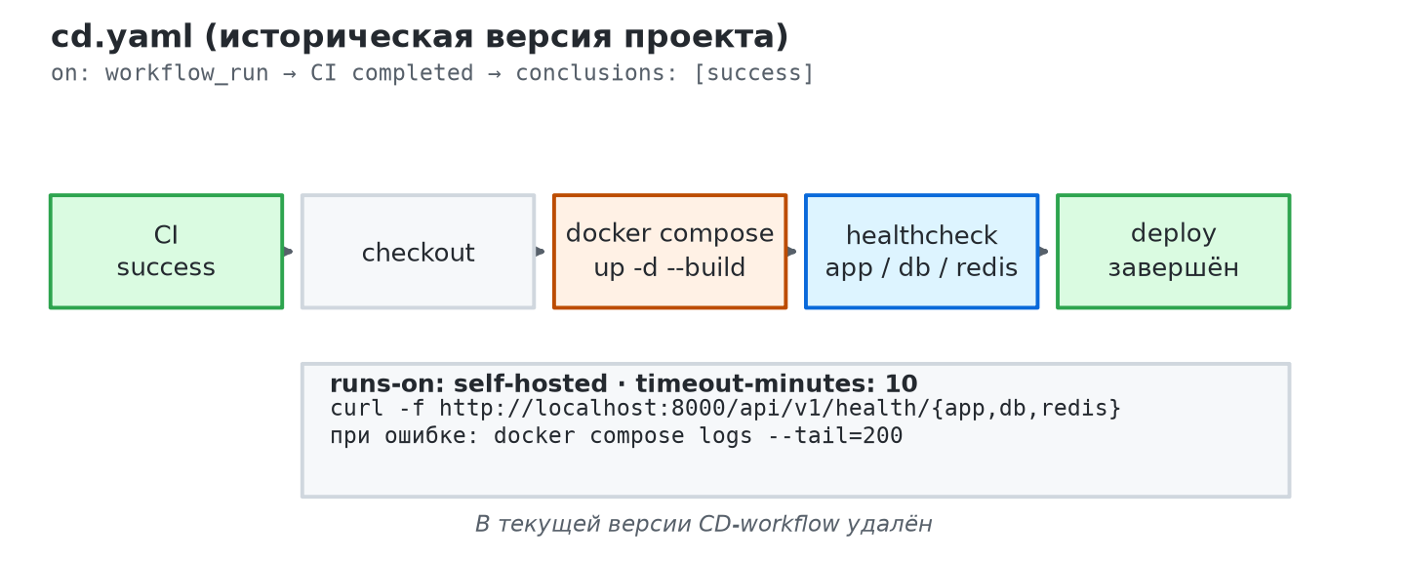
Рисунок 12 – CD-workflow проекта

6.3 Почему CD требует больше, чем CI

CI работает на эфемерной виртуальной машине GitHub, которую можно испортить без последствий. CD воздействует на реальную среду, поэтому требует дополнительных гарантий:
• стабильный runner или сервер с Docker, доступом к registry и сети;
• секреты для registry, SSH, базы данных и внешних сервисов;
• миграции БД (Alembic) с возможностью отката;
• healthcheck и smoke-тесты после развёртывания;
• стратегия отката на предыдущий образ;
• среды (staging, production) и ручное подтверждение для production;
• аудит и уведомления о результате деплоя.
Кроме того, self-hosted runner — это доверенная машина, которая получает код и секреты. Если runner доступен из интернета, необходимо ограничить круг лиц, имеющих право запускать на нём workflow, и не выполнять непроверенный код из pull request'ов.

6.4 Рекомендуемая схема CD

Для TaskService можно рекомендовать схему, приведённую на рисунке 13: сборка и публикация образа в GHCR, затем развёртывание на целевом сервере с проверкой здоровья и возможностью отката.
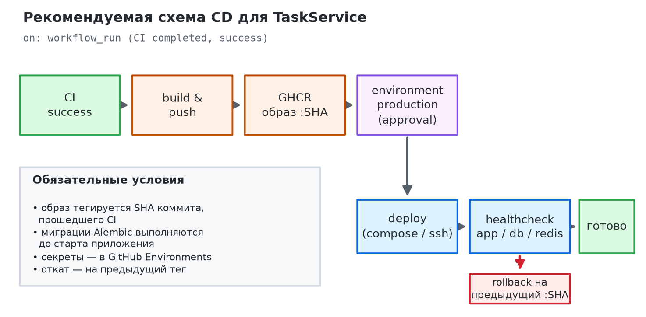
Рисунок 13 – Рекомендуемая схема CD для проекта
Фрагмент workflow для сборки и публикации образа:
name: CD
on:
workflow_run:
workflows: [CI]
types: [completed]
branches: [main]
permissions:
contents: read
packages: write
jobs:
build:
if: github.event.workflow_run.conclusion == 'success'
runs-on: ubuntu-latest
steps:
- uses: actions/checkout@v5
with:
ref: ${{ github.event.workflow_run.head_sha }}
- uses: docker/setup-buildx-action@v3
- uses: docker/login-action@v3
with:
registry: ghcr.io
username: ${{ github.actor }}
password: ${{ secrets.GITHUB_TOKEN }}
- uses: docker/build-push-action@v6
with:
context: .
push: true
tags: ghcr.io/${{ github.repository }}:${{ github.event.workflow_run.head_sha }}
cache-from: type=gha
cache-to: type=gha,mode=max
Для деплоя рекомендуется отдельный job с environment: production, защищённым обязательным ревью, и шагами:
1. получить образ с тегом SHA из GHCR;
2. выполнить alembic upgrade head в контролируемом окружении;
3. обновить контейнеры (docker compose pull и docker compose up -d);
4. проверить /api/v1/health/app, /db и /redis;
5. при ошибке вернуть предыдущий тег и уведомить команду.
Важно, чтобы деплой использовал тот же коммит, который прошёл CI. Поэтому в checkout передаётся github.event.workflow_run.head_sha, а образ тегируется этим SHA, а не плавающим latest.

6.5 Секреты и безопасность CD

Для CD минимально необходимы следующие секреты и настройки:
Таблица 6 – Секреты и настройки для CD
Секрет/настройка | Назначение
CODECOV_TOKEN | Загрузка отчёта о покрытии (CI)
GITHUB_TOKEN | Публикация образа в GHCR (права packages: write)
SSH_KEY / DEPLOY_KEY | Доступ к серверу развёртывания
ENV_FILE | Переменные окружения production
Environment: production | Ручное подтверждение и защита деплоя

Общие правила: не выводить секреты в логи, использовать ${{ secrets.* }}, ограничивать permissions, закреплять сторонние action'ы по SHA, использовать GitHub Environments с обязательным ревью и не запускать деплой из pull request'ов без доверия.

7 ЛОКАЛЬНОЕ ВОСПРОИЗВЕДЕНИЕ И СОПРОВОЖДЕНИЕ ПАЙПЛАЙНА

7.1 Команды, совпадающие с CI
Главное правило: локальные команды должны совпадать с командами в workflow. Тогда ошибку можно воспроизвести до push. Базовый набор:
# установить зависимости строго по lock-файлу
uv sync --frozen
# линтинг и форматирование
uv run ruff check .
uv run ruff format . --check
# автоисправление
uv run ruff check . --fix
uv run ruff format .
# проверка типов
uv run pyright
# тесты и покрытие
uv run pytest -m "unit or integration" -n auto
uv run pytest --cov=app --cov-fail-under=70 --cov-report=term-missing
# установка и запуск pre-commit
uv run pre-commit install
uv run pre-commit run --all-files
Для интеграционных тестов требуются Docker и доступные порты. Проект поднимает контейнеры через testcontainers, поэтому отдельный docker compose up для тестов не обязателен, но Docker должен быть запущен. Для ручной проверки приложения используется docker compose up -d.
JWT-ключи для локального запуска генерируются теми же командами OpenSSL, что и в CI (см. раздел 4.4). Если ключей нет, приложение не сможет подписывать и проверять токены.

7.2 Pre-commit как первый барьер

Файл .pre-commit-config.yaml подключает проверки, которые выполняются перед каждым коммитом:
Таблица 7 – Хуки pre-commit в проекте
Hook | Что проверяет
check-yaml | Синтаксис YAML-файлов
check-toml | Синтаксис TOML-файлов
check-json | Синтаксис JSON-файлов
debug-statements | Забытые breakpoint() и pdb
ruff-check | Линтинг с автоисправлением
ruff-format | Форматирование кода
pyright | Статическая проверка типов

Pre-commit не заменяет CI, но сокращает количество «красных» запусков: большинство ошибок стиля и типов отлавливается ещё до отправки коммита. В CI те же проверки выполняются обязательно, поэтому обойти локальные хуки не получится.

7.3 Обновление зависимостей и action'ов

Версии action'ов и инструментов нужно обновлять осознанно. Для зависимостей Python используется uv lock --upgrade, после чего обновлённый uv.lock коммитится и проверяется в CI. Для action'ов рекомендуется Dependabot с экосистемой github-actions: он создаёт pull request с новой версией, а пайплайн проверяет совместимость.
Не стоит использовать плавающие теги вроде @main или @latest: они делают сборку невоспроизводимой и создают риск компрометации. Предпочтительны мажорные теги (@v4, @v5) или, для максимальной безопасности, полный SHA коммита.

7.4 Чек-лист при изменении workflow
Перед коммитом изменений в .github/workflows полезно пройти по чек-листу:
1. YAML синтаксически корректен, отступы и двоеточия соблюдены.
2. Триггеры соответствуют задаче: не запускается лишний пайплайн.
3. permissions минимальны, секреты не попали в файл.
4. Версии action'ов зафиксированы, нет @main и @latest.
5. Указаны timeout-minutes, кэш и разумная матрица.
6. Сервисы имеют healthcheck, порты не конфликтуют.
7. Команды локально воспроизводятся без изменений.
8. Проверки добавлены в защиту ветки как обязательные.
9. README и бейджи отражают актуальное состояние.
10. Для CD предусмотрены откат, healthcheck и защита environment.

ЗАКЛЮЧЕНИЕ
В ходе работы был проанализирован реальный проект TaskService, его архитектура, структура, тесты и workflow GitHub Actions. На основе этого анализа построен и подробно разобран CI/CD-пайплайн, который автоматически проверяет стиль, форматирование, типы, unit- и integration-тесты на трёх версиях Python, измеряет покрытие и публикует отчёт в Codecov.
Практическая часть подтвердила основные принципы CI/CD: быстрые проверки должны выполняться раньше дорогих, окружение должно быть воспроизводимым, а результат — наглядным. Анализ 32 реальных запусков показал, что пайплайн прошёл путь от первых ошибок конфигурации до стабильной работы примерно за две минуты. Покрытие проекта составляет 90,65 %, что превышает заданный порог 70 %.
Отдельно рассмотрен переход к CD. Исторический cd.yaml проекта показал принципиальную схему (workflow_run → Docker Compose → healthcheck), но также и ограничения: без подготовленного runner'а и инфраструктуры деплой невозможен. Предложенная схема с публикацией образа в GHCR, защищённым environment и откатом может стать следующим шагом развития проекта.
Полученные навыки универсальны: структура workflow, работа с матрицей, сервисами, кэшем, секретами и отчётами применима к любому серверному проекту на GitHub, а не только к TaskService.

СПИСОК ИСПОЛЬЗОВАННЫХ ИСТОЧНИКОВ

1. GitHub Actions: документация. — URL: https://docs.github.com/actions (дата обращения: 08.11.2026).
2. Workflow syntax for GitHub Actions. — URL: https://docs.github.com/actions/reference/workflow-syntax-for-github-actions (дата обращения: 08.11.2026).
3. GitHub Actions: events that trigger workflows. — URL: https://docs.github.com/actions/using-workflows/events-that-trigger-workflows (дата обращения: 08.11.2026).
4. uv: an extremely fast Python package manager. — URL: https://docs.astral.sh/uv/ (дата обращения: 08.11.2026).
5. astral-sh/setup-uv: GitHub Action. — URL: https://github.com/astral-sh/setup-uv (дата обращения: 08.11.2026).
6. Codecov: documentation. — URL: https://docs.codecov.com/ (дата обращения: 08.11.2026).
7. pytest documentation. — URL: https://docs.pytest.org/ (дата обращения: 08.11.2026).
8. Testcontainers for Python. — URL: https://testcontainers-python.readthedocs.io/ (дата обращения: 08.11.2026).
9. FastAPI documentation. — URL: https://fastapi.tiangolo.com/ (дата обращения: 08.11.2026).
10. Репозиторий TaskService. — URL: https://github.com/wittiden/TaskService (дата обращения: 08.11.2026).
11. Внутренние заметки: «Основы GitHub Actions», «Команды GitHub Actions», «GitHub Actions» (личное хранилище Obsidian).

ПРИЛОЖЕНИЕ А. ПОЛНЫЙ ФАЙЛ CI.YAML
Ниже приведён полный текст файла .github/workflows/ci.yaml, используемого в проекте.
name: CI
on:
push:
branches:
- main
pull_request:
branches:
- main
permissions:
contents: read
concurrency:
group: ${{ github.workflow }}-${{ github.ref }}
cancel-in-progress: true
jobs:
check:
runs-on: ubuntu-latest
timeout-minutes: 10
steps:
- name: Clone Repository
uses: actions/checkout@v4
- name: Setup uv
uses: astral-sh/setup-uv@v7
with:
version: '0.12.21'
enable-cache: true
- name: Setup Python
run: uv python install 3.14
- name: Install Dependencies
run: uv sync --frozen
- name: Linting
run: uv run ruff check .
- name: Formatting
run: uv run ruff format . --check
- name: Type Checking
run: uv run pyright
tests:
needs: check
runs-on: ubuntu-latest
timeout-minutes: 10
strategy:
fail-fast: false
matrix:
python-version: ['3.12', '3.13', '3.14']
services:
postgres:
image: postgres:16-alpine
env:
POSTGRES_USER: postgres
POSTGRES_PASSWORD: root
POSTGRES_DB: test_postgres
ports:
- 5432:5432
options: >-
--health-cmd pg_isready
--health-interval 10s
--health-timeout 5s
--health-retries 5
redis:
image: redis:8.0-alpine
ports:
- 6379:6379
options: >-
--health-cmd "redis-cli ping"
--health-interval 10s
--health-timeout 5s
--health-retries 5
steps:
- name: Clone Repository
uses: actions/checkout@v4
- name: Setup uv
uses: astral-sh/setup-uv@v7
with:
version: '0.12.21'
enable-cache: true
- name: Setup Python
run: uv python install ${{ matrix.python-version }}
- name: Install Dependencies
run: uv sync --frozen
- name: Generate JWT Keys
run: |
cd certs
openssl genrsa -out access-private.pem 2048
openssl genrsa -out refresh-private.pem 2048
openssl rsa -in access-private.pem -pubout -out access-public.pem
openssl rsa -in refresh-private.pem -pubout -out refresh-public.pem
- name: Run Unit & Integration Tests
if: matrix.python-version != '3.14'
run: uv run pytest -m "unit or integration" -n auto
- name: Run Unit & Integration Tests & Coverage
if: matrix.python-version == '3.14'
run: uv run pytest -m "unit or integration" -n auto --cov=app --cov-fail-under=70 --cov-report=term --cov-report=html --cov-report=xml
- name: Upload coverage reports to Codecov
if: matrix.python-version == '3.14'
uses: codecov/codecov-action@v5
with:
token: ${{ secrets.CODECOV_TOKEN }}
fail_ci_if_error: true

ПРИЛОЖЕНИЕ Б. ШПАРГАЛКА ПО КОМАНДАМ

Б.1 Команды GitHub CLI для работы с Actions
# список последних запусков
gh run list --workflow=ci.yaml --limit=10
# подробности запуска
gh run view <run-id>
# просмотр логов job'а
gh run view <run-id> --job=<job-id> --log
# ожидание завершения запуска
gh run watch <run-id>
# ручной запуск workflow (если настроен workflow_dispatch)
gh workflow run ci.yaml

Б.2 Локальные команды проекта
uv sync --frozen
uv run ruff check .
uv run ruff format . --check
uv run pyright
uv run pytest -m "unit or integration" -n auto
uv run pytest --cov=app --cov-fail-under=70 --cov-report=term-missing
uv run pre-commit run --all-files
docker compose up -d
docker compose logs -f app
docker compose down

Б.3 Минимальный шаблон workflow
name: CI
on:
push:
branches: [main]
pull_request:
branches: [main]
permissions:
contents: read
concurrency:
group: ${{ github.workflow }}-${{ github.ref }}
cancel-in-progress: true
jobs:
check:
runs-on: ubuntu-latest
timeout-minutes: 10
steps:
- uses: actions/checkout@v5
- uses: astral-sh/setup-uv@v7
with:
enable-cache: true
- run: uv sync --frozen
- run: uv run ruff check .
- run: uv run ruff format . --check
- run: uv run pyright
- run: uv run pytest -m "unit or integration" -n auto

